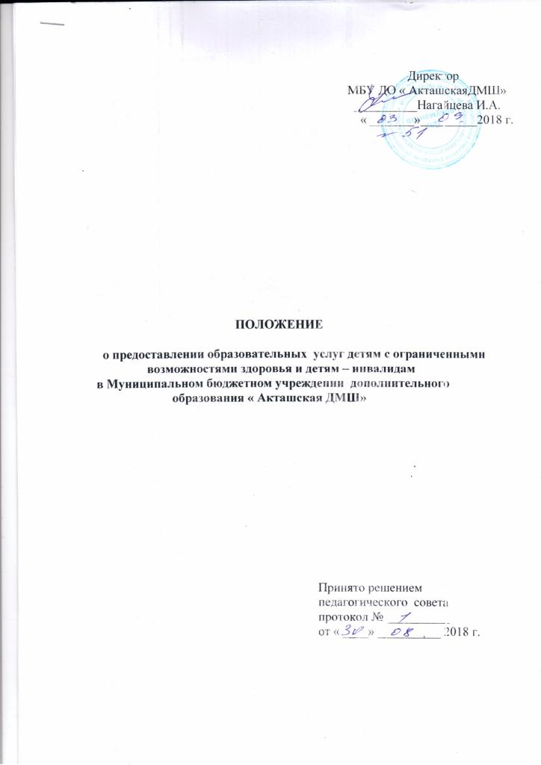

**1. Общие положения**

1.1. Настоящее Положение разработано в соответствии с ст.2,3,5,75,79 Федерального закона от 29.12.2012 № 273_ возможностями здоровья и инвалидами ( далее обучающихся с ограниченными возможностями здоровья -ОВЗ) в Муниципальном бюджетном учреждении дополнительного образования « Акташская детская музыкальная школа» (далее ДМШ).

1.2.Обеспечение реализации прав детей с ограниченными возможностями здоровья (ОВЗ) и детей – инвалидов на участие в программах дополнительного образования является одной из важнейших задач государственной политики.

1.3. Получение детьми с ограниченными возможностями здоровья и детьми –инвалидами дополнительного образования способствует социальной защищенности на всех этапах социализации, повышению социального статуса, становлению гражданственности и способности активного участия в общественной жизни и в разрешении проблем затрагивающих их интересы.

1.4. Под специальными условиями для получения дополнительного образования обучающихся с ограниченными возможностями здоровья в настоящем Положении понимаются условия обучения, воспитания и развитие таких обучающихся, включающие в себя использование адаптированных образовательных программ и методов обучения и воспитания, проведение групповых и индивидуальных занятий, обеспечение доступа в здание ДМШ и другие условия, без которых невозможно освоение образовательных программ обучающихся с ограниченными возможностями здоровья.

**2. Особенности приема**

2.1. На обучение в ДМШ принимаются дети с ограниченными возможностями здоровья только с согласия родителей ( законных представителей) и на основании рекомендаций психолого- медико- педагогической комиссии (далее ПМПК).

2.2. Родители ( законные представители) детей с ограниченными возможностями здоровья при поступлении в ДМШ кроме документов, указанных в Правилах приема детей по дополнительным общеразвивающим программам ( далее - правила приема), предоставляют также заключение психолого-медико- педагогической комиссии подтверждающие принадлежность поступающего ребенка к соответствующей категории.

2.3. Дети с ограниченными возможностями здоровья проходят собеседование в порядке, определенном правилами приема, с учетом, особенностей психофизического развития, индивидуальных возможностей и состояния здоровья таких поступающих.

2.4. При проведении собеседования, обеспечивается соблюдение следующих требований:

- обязательное присутствие родителей (законных представителей), оказывающих поступающим необходимую помощь, с учетом их индивидуальных способностей;

- поступающим обеспечивается возможность беспрепятственного доступа в помещения.

2.5. Дополнительно при проведении собеседования, обеспечивается соблюдение и других требований в зависимости от индивидуальных особенностей, поступающих с ограниченными возможностями здоровья.

2.6. В остальной части порядок приема для детей с ограниченными возможностями здоровья регламентируется Правилами приема в Учреждение.

**3. Особенности организации общеобразовательной деятельности**

3.1.Обучение по дополнительным общеобразовательным программам для учащихся с ОВЗ, детей – инвалидов, осуществляется в ДМШ с учетом особенностей психофизического развития, индивидуальных возможностей здоровья.

3.2. Обучение детей с ограниченными возможностями здоровья может быть организовано в следующие группы: дети с ОВЗ и с инвалидностью одной категории с нарушениями зрения, слуха, интеллекта, опорно- двигательного аппарата, с расстройствами аутистического спектра; дети с ОВЗ и нормативно развивающиеся дети; индивидуальное обучение. Расписание учебных занятий составляется таким образом, чтобы образовательные программы по конкретным предметам полностью изучались в ДМШ. Расписание утверждается директором ДМШ.

3.3. В ДМШ устанавливается следующая продолжительность занятий для детей с ОВЗ, детей – инвалидов:

- для детей с сохраненным интеллектом, имеющие нарушения слуха и опорно- двигательного аппарата и другие нарушения – 40 минут;

- для детей с задержкой психического развития – не более 30 минут;

- для детей с тяжелыми нарушениями интеллекта – не более 30 минут.

3.4. Недельная нагрузка – не более 6 часов.

3.5. Текущий контроль и промежуточная аттестация обучающихся осуществляется в порядке, определенном Положением о текущем контроле и промежуточной аттестации, с учетом особенностей психофизического развития. Индивидуальных возможностей и состояния здоровья.

3.6. В ДМШ создаются специальные условия, без которых невозможно или затруднено освоение дополнительных общеобразовательных программ.

**4. Порядок проведения итоговой аттестации для выпускников из числа детей с ограниченными возможностями здоровья**

4.1. Для выпускников из числа детей с ограниченными возможностями здоровья, детей - инвалидов итоговая аттестация проводится в ДМШ с учетом особенностей психофизического развития, индивидуальных возможностей и состояния здоровья таких выпускников.

4.2. При проведении итоговой аттестации обеспечивается соблюдение следующих требований:

- проведение итоговой аттестации для детей с ограниченными возможностями здоровья, детей – инвалидов в одном кабинете совместно с выпускниками, не имеющими ограниченных возможностей здоровья, если это не создает трудностей для выпускников при прохождении итоговой аттестации;

- присутствие в кабинете ассистента, оказывающего выпускникам необходимую техническую помощь с учетом их индивидуальных особенностей (занять рабочее место, передвигаться, прочитать и оформить задание, общаться с членами экзаменационной комиссии);

- обеспечение возможности беспрепятственного доступа выпускников в помещения.

4.3. Дополнительно при проведении итоговой аттестации обеспечивается соблюдение специальных условий выпускникам с ОВЗ разных категорий.

4.4. Выпускники или родители (законные представители) несовершеннолетних выпускников не позднее, чем за 3 месяца до начала итоговой аттестации, подают письменное заявление о необходимости создания для них специальных условий при проведении итоговой аттестации.